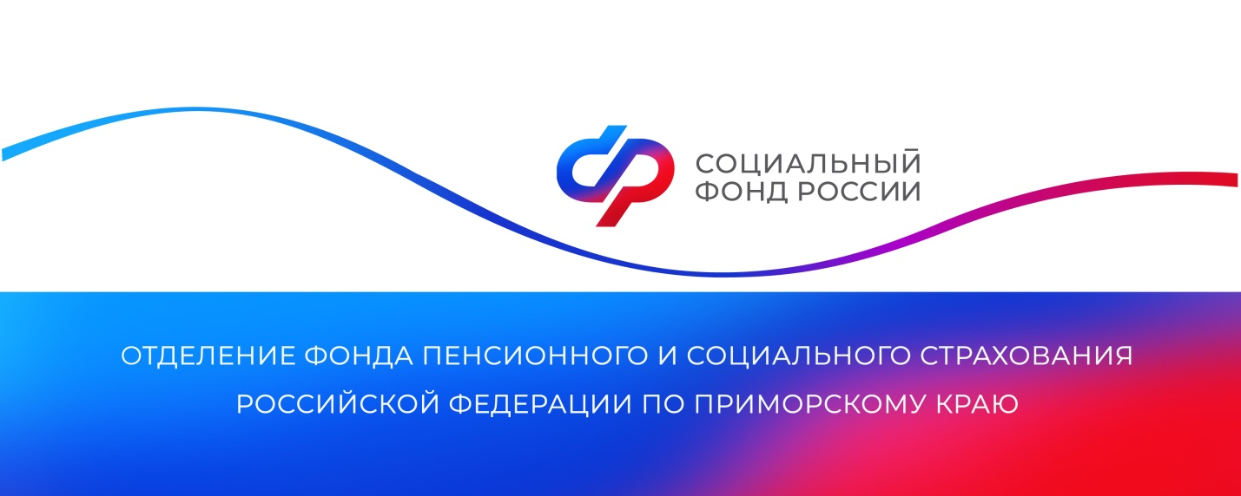
С начала года Отделение СФР по Приморскому краю обеспечило более 3 тысяч льготников бесплатным проездом к месту лечения и обратно

Федеральные льготники имеют право на бесплатный проезд до места лечения и обратно. С начала 2025 года Отделение СФР по Приморскому краю предоставило такую возможность 3 389 жителям региона.
Междугородный проезд включён в перечень социальных услуг для граждан с инвалидностью всех групп, ветеранов Великой Отечественной войны, людей, участвовавших в боевых действиях, а также лиц, пострадавших от радиации и других льготных категорий населения.
Для инвалидов I группы и детей с инвалидностью предусмотрена возможность получения второй путёвки на санаторно-курортное лечение, а также бесплатный проезд для сопровождающего лица.
«Право на бесплатный проезд предоставляется при сохранении натуральной формы набора соцуслуг. Льготу можно оформить вместе с путёвкой в санаторий или при направлении на лечение. Граждане получают специальный талон или именное направление на право получения бесплатных проездных документов. До места пребывания они могут добраться любым видом транспорта общего пользования», — рассказала руководитель Отделения СФР по Приморскому краю Александра Вовченко.
Чтобы получить льготу, необходимо предоставить в Отделение СФР по Приморскому краю направление на лечение, талон №2, заполненный Министерством здравоохранения Приморского края, и документ, удостоверяющий личность.

Проездные билеты пассажиры могут приобрести через интернет или в кассе пассажирской компании, предварительно сообщив номер талона.
Заявление и документы можно подать через личный кабинет на портале Госуслуг, в клиентской службе Отделения фонда по Приморскому краю или в ближайшем МФЦ.

Получить дополнительную информацию жители региона могут по номеру телефона единого контакт-центра: 8 800 100 00 01 (звонок бесплатный, режим работы региональной линии — пн-чт с 8:30 до 17:30, пт — до 16:15) и в аккаунтах Отделения фонда по Приморскому краю в социальных сетях — ВКонтакте и Одноклассники.
Пресс-служба Отделения Социального фонда России по Приморскому краю
e-mail: pressa@25.sfr.gov.ru

